闽清县水利局行政审批流程图
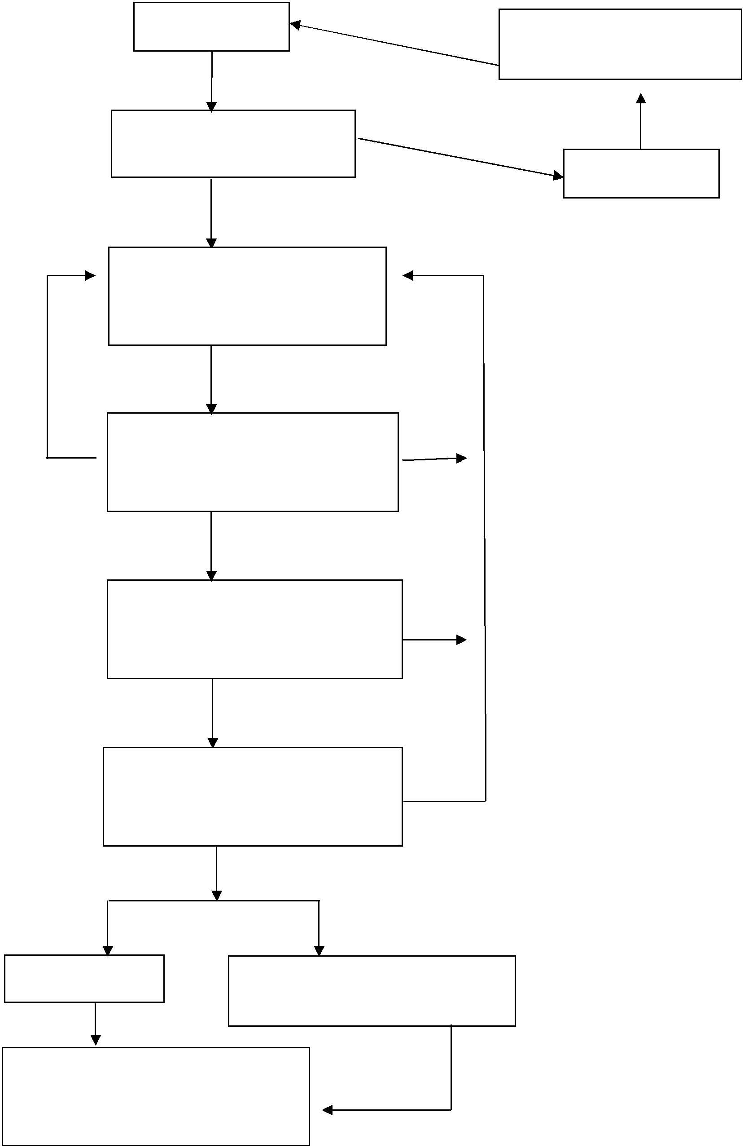

 | 提出申请 |  | 出具不予受理通知书并书
 |  |  | 面告知不予受理的理由
申请材料齐全，符合 | 查验申请人、材料是否
申请材料齐全，符合 | 具有申请资格
申请材料齐全，符合 | 具有申请资格 |  |  | 不予受理
受理条件要求 | 具有申请资格 |  |  | 不予受理
 |  | 要求申请人补齐材料

不符合条件，书面一次性告知退回或不予处理的理由

受 理
水利局行政审批
1 个工作日
符合条件

初 审
承办部门负责人
5 个工作日

不符合条件，退回

复审
分管领导
4个工作日

决定
水利局领导
1个工作日
1 个工作日

符合法定条件 | 不符合法定条件
准予许可
准予许可 | 不予许可
 | 材料退回并书面说明理由

办结告知水利局 行政审批

1 个工作日

